高温离心通风机

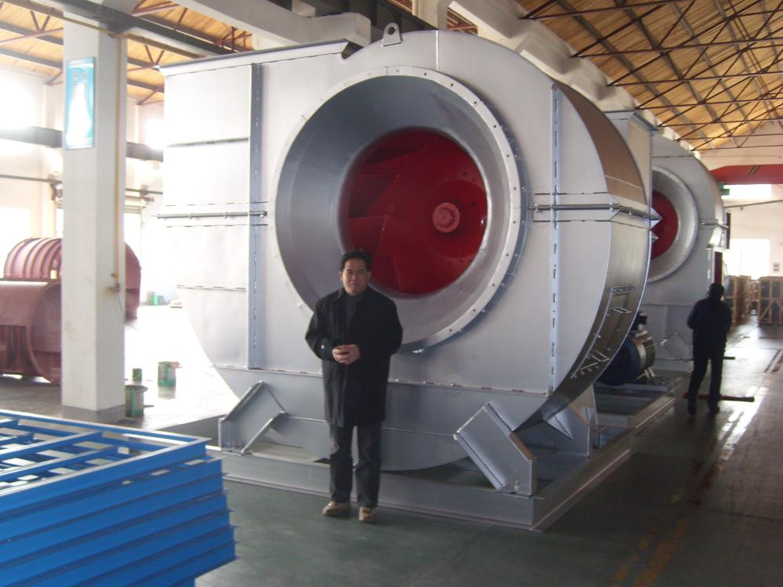

（冶金窑炉高温风机，化工窑炉高温风机，玻璃浮法线专用风机，瓷灰窑高温风机）

**一、风机用途**

高温离心通风机适用于输送不含腐蚀性，不自燃，最高温度不超过700°C的高 温气体。气体含尘量应小于150mg/m3o

**二、 风机型式**

1、 本系列风机由5.5、6、6.3、9、10、11.5、12.5等十四个机号组成，风机可制成顺旋和逆旋两种型式。从电机端正视，叶轮顺时针旋转的为顺旋风机，以“顺”表示，逆旋转的为逆转风机，以“逆”表示。

2、 风机的出风口位置以机壳的出风口角度表示。“逆”、“顺”均可制成0°,45°, 90°,135°, 180° 五种角度。

3、 本系列风机采用D式或C式传动。

**三、 主要组成部分的结构特征**

风机主要由叶轮，机壳，进风口，传动组及调节门组成。

1、 叶轮：由12片叶片，弧锥形前盘和平板后盘焊接而成，材料采用耐热不锈钢, 经静、动平衡及超速试验，保证运行安全、可靠。

2、 机壳：用合金钢板焊成蜗形体、美观、大方。

3、 进风口:采用收敛式圆弧进风口，使其内部损失小。

4、 传动组：由主轴、风冷轮、水冷轴承箱等组成。

5、 调节门：采用外部传动结构，可进行人工调节，并根据用户需要也可由电动执行器进行调节。

**四、 提供安装图角度仅供参考，如需其它角度，请与本厂联系**。

注：用户在风机安装时，应将轴承箱上盖拆下，用煤油彻底清洗内腔、结合面及轴承等部位。